Osnovna škola: Klinča Sela
Nastavni predmet: Katolički vjeronauk
Učitelj: Josip Kunac, prof.
Razredni odjel: 2.
Redni br. pripreme: 12.
Tema: II. BIBLIJA JE NAJLJEPŠA KNJIGA
Podtema: 6. Što se dogodilo u rajskom vrtu?
Odgojno-obrazovni ishodi učenja:
- Učenik prepoznaje povezanost određenih ponašanja i njihove posljedice u odnosu prema bližnjima. (OŠ KV A.2.1.)
- Učenik jednostavno prepričava starozavjetne i novozavjetne pripovijesti. (OŠ KV A.2.2.)
- Učenik prepoznaje povezanost biblijske poruke i konkretnoga iskustva. (OŠ KV A.2.2.)
- Učenik u biblijskim tekstovima otkriva Boga koji je čudesno stvorio svijet i ljude. (OŠ KV B.2.1.)
- Učenik otkriva i prihvaća Božji poziv da bude Božji prijatelj, da ima povjerenja u Boga i da čini dobra djela. (OŠ KV B.2.1.)
- Učenik opisuje prijateljstvo između Boga i prvih ljudi. (OŠ KV C.2.1.)
- Učenik vlastitim primjerom i ponašanjem izgrađuje zajedništvo u razrednoj zajednici. (OŠ KV C.2.2.)
- Učenik prepoznaje biblijske motive i poruke u književnosti, likovnoj umjetnosti, glazbi. (OŠ KV D.2.2.)

TIJEK NASTAVNOG SATA

UVODNI DIO
Oče naš…

ili:

DRAGI BOŽE, HVALA TI ŠTO SI NAS STVORIO I ŠTO NAS VOLIŠ. POMOZI NAM DA BUDEMO POSLUŠNI, DOBRI I DA UČIMO IZ TVOJE RIJEČI. AMEN.

Pregled domaće zadaće:
Učenici daju vjeroučitelju na uvid domaću zadaću od prošlog susreta: „Učenici će riješiti, ili dovršiti rješavanje RB, str. 18 - 19.“

Motivacija:
Vjeroučitelj pokazuje učenicima crteže iz udžbenika, str. 25: dijete koje razmišlja hoće li učiti ili igrati igrice.

Razgovor:
- Koju obavezu dječak Ivan ima?
- Što su mu roditelji rekli?
- Kako je Ivan postupio?
- Što mislite, što je bolje da Ivan napravi?
- Jeste li se vi nekada našli u sličnoj situaciji?

Najava teme: Danas ćemo čuti priču o Adamu i Evi, koji su također morali birati hoće li poslušati Boga ili ne.

SREDIŠNJI DIO

Prijedlozi aktivnosti:

Aktivnost 1: „Obrada teksta“:
Vjeroučitelj čita tekst „Što se dogodilo u rajskom vrtu?“, udžbenik, str. 24.

Razgovor:
- Zašto Bog nije dopustio Adamu i Evi da jedu sa stabla?
- Tko je prevario Evu?
- Koga predstavlja zmija?
- Kako nazivamo takav govor u kojemu nešto nazivamo drugim imenom? (slikovit govor)
- Kakve su zmije životinje? (pužu i nenadano grizu, imaju otrov, može se umrijeti od ugriza, imaju podijeljen jezik, a to podsječa na laganje)
- Zašto je biblijski pisac usporedio sotonu sa zmijom?
- Što se dogodilo kada su Adam i Eva pojeli plod?
- Kako se osjećao Bog?
- Kako su se osjećali Adam i Eva?
- Što ova priča poručuje nama danas?

Aktivnost 2: „Video - zapis“:
Učenici će pogledati video – zapis „Adam i Eva - animirane biblijske priče“; 1:38; Izvor: Pastirko - animirane biblijske priče; YouTube

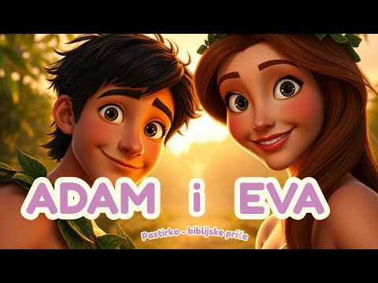

Razgovor:
- Jesmo li iz videa saznali nešto novo?

Aktivnost 3: „Dramska igra“:
Dvoje učenika glumi Adama i Evu, jedan zmiju. Rekonstruiraju scenu iz rajskog vrta.

Aktivnost 4: „Crtanje rajskog vrta“: ----> BILJEŽNICA
Učenici nacrtaju rajski vrt sa svim darovima koje je Bog dao, a posebno označe zabranjeno stablo.
Naslov:

RAJSKI VRT

Aktivnost 5: „Pisanje poruke“:
Učenici napišu jednu kratku poruku Adamu i Evi (npr. “Trebalo je da slušate Boga!”) ili Ivanu iz stripa (“Odi učit, igrat ćeš se poslije!”).

Aktivnost 6: „“Da ili Ne” kviz“:
Vjeroučitelj postavlja pitanja iz priče, a učenici odgovaraju dizanjem ruke ili kartica “DA” / “NE”.

Aktivnost 7: „Priča složenica“:
Vjeroučitelj isječe rečenice iz priče na dijelove. Učenici u malim skupinama ih slažu točnim redoslijedom.

Aktivnost 8: „Razgovor u krugu“:
Jesmo li mi ikada bili kao Adam i Eva? Kada? (Vjeroučitelj blago usmjerava razgovor prema iskustvima neposlušnosti i njihovim posljedicama).

Aktivnost 9: „Strip“: ----> BILJEŽNICA
Učenici će nacrtati u 4 sličice priču o Adamu i Evi.

Aktivnost 10: „Puzzle“:
Učenici će obojati crtež i izrezati crtež rajskog vrta i složiti ga.
Prijedlozi crteža ovdje:

klikni ovdje - poveznica

Aktivnost 11: „Lov na blago u vrtu“:
Skriti "plodove" (papirnate jabuke s pitanjima iz priče) po učionici; učenici ih traže i odgovaraju da "utvrde" gradivo.

Aktivnost 12: „Kolaž grijeha i ljubavi“:
Učenici lijepe slike iz časopisa – lijeva strana "grijeh" (kiša, tužni likovi…), desna "Božja ljubav" (sunce, zagrljaji…).

Aktivnost 13: „Igra "Što ako?““:
U krugu, učenici odgovaraju na maštovita pitanja poput "Što ako Adam i Eva nisu pojeli plod? Kako bi svijet izgledao?"

Aktivnost 14: „Priča iz svakodnevnog života“: ----> BILJEŽNICA
Učenici napišu kratku priču o poslušnosti roditeljima.

Aktivnost 15: „Zapišimo!“:
Učenici će prepisati i spojiti strelicama u rečenice:
Naslov:

RAJSKI VRT

Adam i Eva | bio tužan zbog Adama i Eve
Zmija | nisu poslušali Božju zapovijed
Bog | prevarila Evu

Aktivnost 16: „Radna bilježnica“:
Učenici će uz pomoć vjeroučitelja rješavati RB, str. 20 - 21 (mogu biti i odabrani zadatci po želji.)

Aktivnost 17: „Digitalni udžbenik“ Potrebna je prijava vjeroučitelja s pristupnim podatcima.
Učenici će na pametnoj ploči, ili tabletima pokušati riješiti digitalni zadatak „Biti ili ne biti poslušan“

Aktivnost 18: Mikropauza:
Vjeroučitelj je koristi po želji u bilo kojem trenutku sata kada opadne koncentracija učenika. To može biti bilo što: vic, zagonetka, pitalica, šetnja po razredu, pjesmica i sl. nevezano uz vjeronaučno gradivo. Pripaziti na pristojnost sadržaja! Ako vic sadrži neka imena učenika iz razreda npr. Ivica i Marica, promijeniti ih.

Učenici će sudjelovati u izvedbi pjesme „Kad si sretan…“; 2:48; Izvor: Kad si sretan // EnTenTinići; YouTube

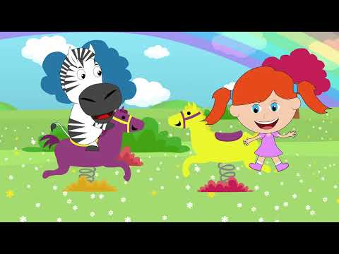

ZAVRŠNI DIO

Aktualizacija sa sintezom:
Vjeroučitelj vodi učenike u razmišljanju: “Grijeh nije samo stvar iz davne priče. I mi svaki dan biramo hoćemo li biti poslušni i vjerni Bogu ili ćemo slušati druge glasove (kao što je Ivan slušao želju za igrom). Kada lažemo, ne slušamo roditelje, budemo zločesti prema bratu/sestri – to su sve načini na mi odlazimo od Božjeg puta. Ali Bog nas uvijek voli i čeka da mu se vratimo.”

Zaključak:
- Dakle, danas smo naučili da je prvi grijeh bio neposlušnost. Adam i Eva nisu vjerovali Bogu i poslušali su zmiju. Zbog toga su izgubili rajsko prijateljstvo s Bogom. I mi se suočavamo s izborima. Bog nam uvijek želi samo dobro, zato mu trebamo vjerovati i biti mu poslušni.

Domaća zadaća:
Učenici će riješiti, ili dovršiti rješavanje RB, str. 20 - 21.

Samovrednovanje:
Učenici koji smatraju da su odlično usvojili gradivo će reći „Eeeee“, oni koji nisu ništa razumjeli će reći „Aaaaaaa“, a oni koji su osrednje razumjeli će reći „Iiiiiiii“.

Molitveni završetak:
Anđele, čuvaru mili…

ili:

Učenici će poslušati pjesmu „Anđele, čuvaru mili…“; 3:36; Autor: Marinko Grubešić; Izvor: YouTube

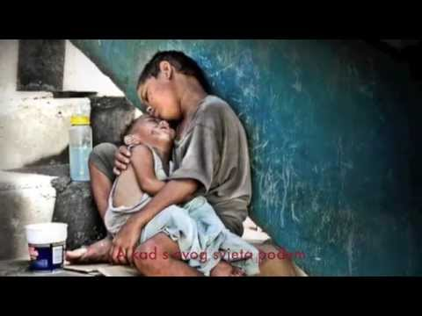

ili:

DRAGI BOŽE, HVALA TI ŠTO NAS UVIJEK VOLIŠ, ČAK I KADA GRIJEŠIMO I NE SLUŠAMO TE. MOLIMO TE, DAJ NAM SNAGE DA TE SLUŠAMO I DA BUDEMO TVOJI VJERNI PRIJATELJI. POMOZI NAM DA UVIJEK BIRAMO DOBRO. PO KRISTU, GOSPODINU NAŠEM. AMEN.

